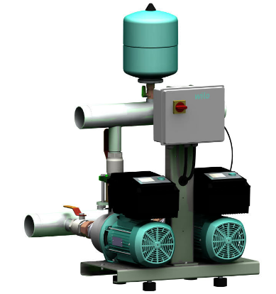

Descriptif surpresseur

Le groupe de surpression pour la distribution d'eau sera de marque Wilo type Comfort- Vario-COR-MHIE-MS.

Garantie constructeur de 2 ans et mise en service par le fabricant.

Descriptif et fonctionnalités :

Groupe de surpression certifié ACS de 2 à 3 pompes multicellulaires en acier inoxydable non auto amorçantes montées en parallèle et avec convertisseur de fréquence intégré. Chaque pompe est équipée d’un moteur asynchrone de classe IE2 selon IEC 60034-30-2. Installation équipée d'un appareil de régulation MS.

Le convertisseur de fréquence adapté au moteur de la pompe permet, pour toutes les pompes des gammes MHIE 2.., 4.., 8.. et 16, de fonctionner en mode de régulation continu.

Groupe de surpression prêt à être raccordé, monté en usine comprenant :

* 2 à 3 pompes des gammes MHIE 2.., 4.., 8.. et 16, avec moteur IE2 et régulation continue de la vitesse par convertisseur de fréquence intégré sur chaque pompe.
* Commande Maître/Esclave dans le convertisseur de fréquence des pompes simples.
* Monté en intégralité sur un bâti de base en acier galvanisé avec amortisseurs de vibration réglables en hauteur pour l'isolation contre les bruits d'impact.
* Vanne d'arrêt, clapet anti retour, clapet de refoulement sur chaque pompe, réservoir à vessie 8 l, PN 16, capteur de pression 4-20 mA et manomètre côté refoulement.
* En option avec protection contre le manque d'eau.

De manière générale le groupe de surpression devra répondre aux exigences suivantes :

* + Plage de température du fluide de 3°C à 50°C (70°C en option).
  + Plage de température ambiante de 5 à 40°C.
  + Classe de protection IP54.
  + Pression de service maximum de 10b.
  + Arrêt automatique des pompes en cas de défaillance.

Wilo-Comfort-Vario-COR-MHIE-MS